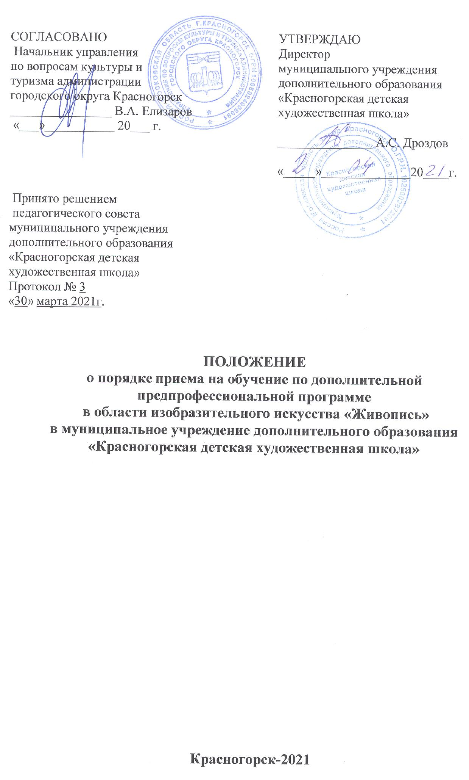 | УТВЕРЖДАЮ  Директор  муниципального учреждения дополнительного образования  «Красногорская детская  художественная школа»  _______________ А.С. Дроздов  «_____»______________20____г.

1. Общие положения
1.1 Настоящее Положение устанавливает порядок (далее - Порядок) приема на обучение по дополнительной предпрофессиональной программе в области изобразительного искусства «Живопись» в муниципальное учреждение дополнительного образования «Красногорская детская художественная школа» (далее –школа) и действует в течение срока принятия ограничительных мер по распространению коронавирусной инфекции COVID-19, установленных законодательными актами Губернатора Московской области.
1.2 Настоящее Положение разработано в соответствии с частью 3 статьи 83 Федерального закона от 29 декабря 2012 г. N 273-ФЗ "Об образовании в Российской Федерации" с целью выявления одаренных детей в раннем возрасте, создания условий для их художественного образования и эстетического воспитания, приобретения ими знаний, умений, навыков в области изобразительного искусства, опыта творческой деятельности и осуществления их подготовки к получению профессионального образования в области искусств.
1.3 Процедура приема, зачисление (не зачисление) в школу проводится согласно Административному регламенту предоставления Муниципальной услуги «Прием в муниципальные образовательные организации в городском округе Красногорск Московской области, реализующие дополнительные общеобразовательные программы» (далее – Регламент).
1.4 Прием на обучение по дополнительной предпрофессиональной программе в области изобразительного искусства «Живопись» проводится согласно локальным актам школы: «Правила приема на обучение по дополнительной предпрофессиональной программе в области изобразительного искусства «Живопись» муниципального учреждения дополнительного образования «Красногорская детская художественная школа»» ( далее - Правила, «Требования, предъявляемые к уровню творческих способностей поступающих на обучение по дополнительной предпрофессиональной общеобразовательной программе в области изобразительного искусства «Живопись» в муниципальное учреждение дополнительного образования «Красногорская детская художественная школа»( далее – Требования), на основании результатов индивидуального отбора, проводимого в целях выявления детей, имеющих необходимые для освоения соответствующей образовательной программы творческие способности и физические данные (далее - поступающие).
1.5. Для организации проведения приема в муниципальное учреждение дополнительного образования «Красногорская детская художественная школа» формируется комиссия по индивидуальному отбору поступающих в форме творческих испытаний.
1.6. Состав комиссии по приему, график работы комиссии утверждается приказом директора муниципального учреждения дополнительного образования «Красногорская детская художественная школа». Состав приемной комиссии формируется из числа преподавателей школы.
1.7. В случае введения ограничительных мер по предотвращению распространения коронавирусной инфекции или других инфекционных заболеваний, комиссия проводит аттестацию и индивидуальный отбор поступающих в дистанционной форме с применением электронного оборудования.

2. Сроки и процедура проведения отбора поступающих
2.1. Срок проведения приема на обучение в первый класс на предстоящий учебный год в муниципальное учреждение дополнительного образования «Красногорская детская художественная школа» устанавливается согласно регламенту с 15 апреля по 15 июня текущего года.
На освободившиеся вакантные места в другие классы, а также, в случае дополнительно выделенных мест набора в первый класс, устанавливается согласно Регламенту дополнительный срок приема на обучение в период с 20 августа по 30 сентября текущего года.
Информация о проведении приема на предстоящий учебный год размещается на официальном сайте и информационных стендах школы не позднее чем за две недели до начала процедуры приема:
- условия подачи документов и приема в школу;
-Правила приема в школу согласно локальным актам образовательного учреждения;
-перечень предпрофессиональных программ, по которым школа объявляет прием в соответствии с лицензией на осуществление образовательной деятельности;
-информацию о творческих испытаниях для поступающих;
-количество мест для приема по дополнительной предпрофессиональной программе в области изобразительного искусства «Живопись» за счет бюджетных ассигнований Красногорского округа;
-сведения о работе комиссии по приему и апелляционной комиссии;
-условия подачи и рассмотрения апелляций по результатам приема в школу.
2.2. Подача заявления родителями (законными представителями) детей в электронном виде проводится через региональный портал госуслуг.
2.3. Представление оригиналов и копий документов в приемную комиссию школы проводится по предварительной записи согласно графику приема, утвержденного приказом директора.
2.4. График и форма проведения творческих испытаний устанавливаются приказом директора школы не позднее чем за три дня до срока проведения творческих испытаний.
2.5. Решение по результатам творческих испытаний принимается комиссией на закрытом заседании путем подсчета суммы баллов творческим испытаниям и определения проходного балла конкурса. Сроки работы комиссии утверждаются приказом директора школы.
2.6. Спорные вопросы при одинаковой сумме баллов решаются повторным просмотром и голосованием членов комиссии, участвующих в заседании, при обязательном присутствии председателя комиссии. При равном числе голосов председатель комиссии обладает правом решающего голоса.
2.7. На каждом заседании комиссии ведется протокол, в котором отражается мнение всех членов комиссии.
2.8. Комиссия передает протокол результатах творческих испытаний не позднее следующего рабочего дня после окончания срока работы комиссии для принятия решения о зачислении директору школы.
2.9. Директор школы издает приказ о зачислении на обучение не позднее трех рабочих дней после получения протокола комиссии.
2.10. Объявление результатов творческих испытаний осуществляется путем размещения на информационных стендах школы списка с указанием набранных баллов, полученных каждым поступающим, а также на официальном сайте школы и путем рассылки уведомлений на указанный е-mail, указанный в заявлении о приеме.

3. Подача и рассмотрение апелляции
3.1 Родители (законные представители) поступающих вправе подать апелляцию в письменном виде по процедуре и (или) результатам проведения индивидуального отбора (экзаменов) в апелляционную комиссию не позднее следующего рабочего дня после объявления результатов отбора поступающих.
3.2 Состав апелляционной комиссии утверждается приказом директора муниципального учреждения дополнительного образования «Красногорская детская художественная школа». Апелляционная комиссия формируется в количестве не менее трех человек из числа преподавателей муниципального учреждения дополнительного образования «Красногорская детская художественная школа», не входящих в состав комиссии по отбору поступающих в соответствующем году.
3.3 Апелляция рассматривается не позднее одного рабочего дня со дня ее подачи на заседании апелляционной комиссии, на которое приглашаются родители (законные представители) поступающих, не согласные с решением комиссии по отбору поступающих.
Для рассмотрения апелляции секретарь комиссии по приему в течение трех рабочих дней направляет в апелляционную комиссию протокол соответствующего заседания комиссии по приему, творческие работы поступающих.
3.4 Апелляционная комиссия принимает решение о целесообразности или нецелесообразности повторного проведения отбора поступающих на обучение, родители (законные представители) которых подали апелляцию.
Решение принимается большинством голосов членов апелляционной комиссии, участвующих в заседании, при обязательном присутствии председателя комиссии. При равном числе голосов председатель апелляционной комиссии обладает правом решающего голоса.
Решение апелляционной комиссии подписывается председателем данной комиссии и доводится до сведения подавших апелляцию родителей (законных представителей) поступающих под роспись в течение одного рабочего дня, следующего за днем принятия решения.
На каждом заседании апелляционной комиссии ведется протокол.
4. Повторное проведение индивидуального отбора поступающих.
Дополнительный прием.
4.1 Повторное проведение индивидуального отбора поступающих проводится в присутствии одного из членов апелляционной комиссии в течение трех рабочих дней со дня принятия апелляционной комиссией решения о целесообразности такого отбора.
4.2 Поступающим, не проходившим индивидуальный отбор по уважительной причине (болезнь или иные обстоятельства, подтвержденные документально), предоставляется возможность пройти отбор в иное время, но не позднее окончания срока проведения индивидуального отбора поступающих, установленного муниципальным учреждением дополнительного образования «Красногорская детская художественная школа».
4.3 Дополнительный прием поступающих осуществляется в случае наличия свободных мест в сроки, установленные муниципальным учреждением дополнительного образования «Красногорская детская художественная школа» в период с 20 августа по 30 сентября. В случае дополнительного выделения в первый класс вакантных мест, принимаются дети не добравшие проходной балл на вступительных экзаменах по основному приему в мае.
Проведение дополнительного приема регламентируется настоящим Положением, Правилами приема на обучение по дополнительной предпрофессиональной программе в области изобразительного искусства «Живопись» муниципального учреждения дополнительного образования «Красногорская детская художественная школа» и Требованиями, предъявляемые к уровню творческих способностей поступающих на обучение по дополнительной предпрофессиональной общеобразовательной программе в области изобразительного искусства «Живопись».

